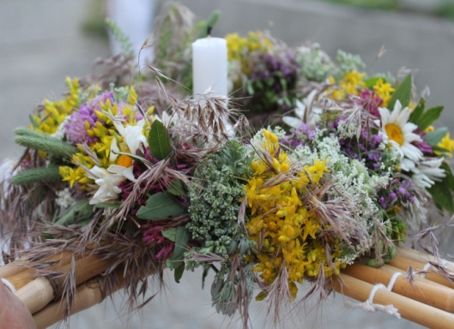
Regulamin konkursu
na wianek świętojański

- Organizatorem konkursu jest: Gminny Ośrodek Kultury w Bliżynie.
- Celem konkursu jest: kultywowanie tradycji bliżyńskiej „Nocy Świętojańskiej”.
- Konkurs jest adresowany do wszystkich bez względu na wiek.
- Prace konkursowe powinny być pracami własnymi.
- Wianek powinien być wykonany z naturalnych materiałów, zawierać zioła, kwiaty i świece.
- Wykonany wianek należy dostarczyć do Gminnego Ośrodka Kultury
w Bliżynie w dniu 24 czerwca 2020 w godzinach 14.00 – 18.00.
- Do każdej pracy powinna być dołączona metryczka zawierająca: imię, nazwisko oraz kontakt telefoniczny.
- Oceny dostarczonych prac dokona Organizator - nagrodzonych zostanie pięć najładniejszych wianków spełniających warunki konkursu. Pozostali uczestnicy otrzymają upominki.
- Ocena Organizatora jest ostateczna i nie podlega dyskusji.
- Wianki przechodzą na własność Organizatora i zostaną puszczone na wodę w dniu 24 czerwca br. w godzinach 20.30 – 21.30 przez chętne osoby (mogą to być autorzy wianków).
- Lista osób nagrodzonych zostanie umieszczona na stronie GOK
i gminy Bliżyn.
- Z uwagi na sytuację epidemiczną przyznane nagrody i upominki będzie można odebrać indywidualnie w GOK od dnia 26 czerwca 2020
w godzinach 8.00 – 16.00.
- Dostarczenie prac na konkurs jest równoznaczne z wyrażeniem zgody na warunki regulaminu, a także na przetwarzanie danych osobowych
uczestników dla potrzeb działalności Organizatora.

